3.класс Английский язык 2.группа
22.05 пятница
Classwork: Упр. 1. (прослушать аудиозапись 142 по ссылке https://rosuchebnik.ru/kompleks/rainbow/audio/uchebnik3-2/, если не получается пройти по ссылке, введите страницу в поисковике вручную) 3., 5. стр. 49. – 51.
Homework: Упр. 2.,3.,4.,5 (рис.1. – 2.)
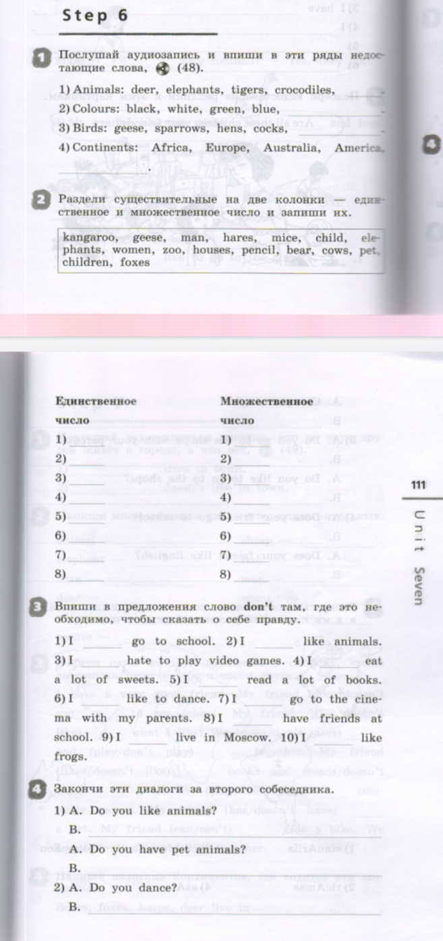 | 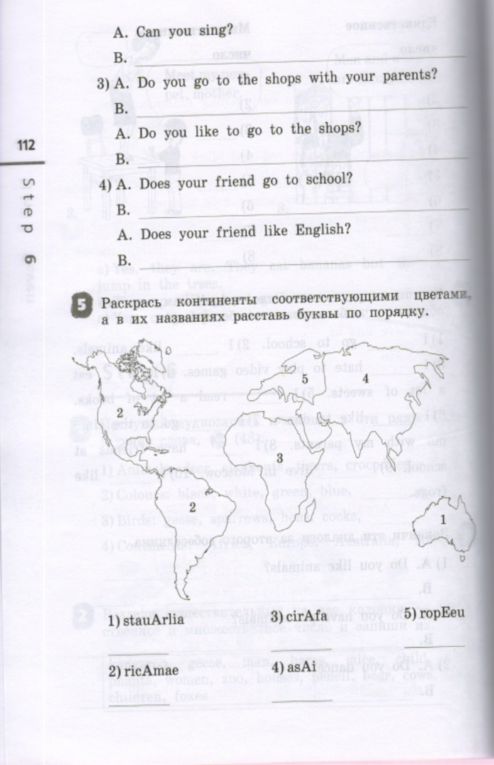
рис.1 | рис.2

Сдача и оценивание заданий: До 24.05 фотографируйте свои тетради с выполненными заданиями. Далее отправляйте их мне на почту nasridinovaalina@yandex.ru. В теме письма пишите фамилию, имя, класс, группу (ребенка).

